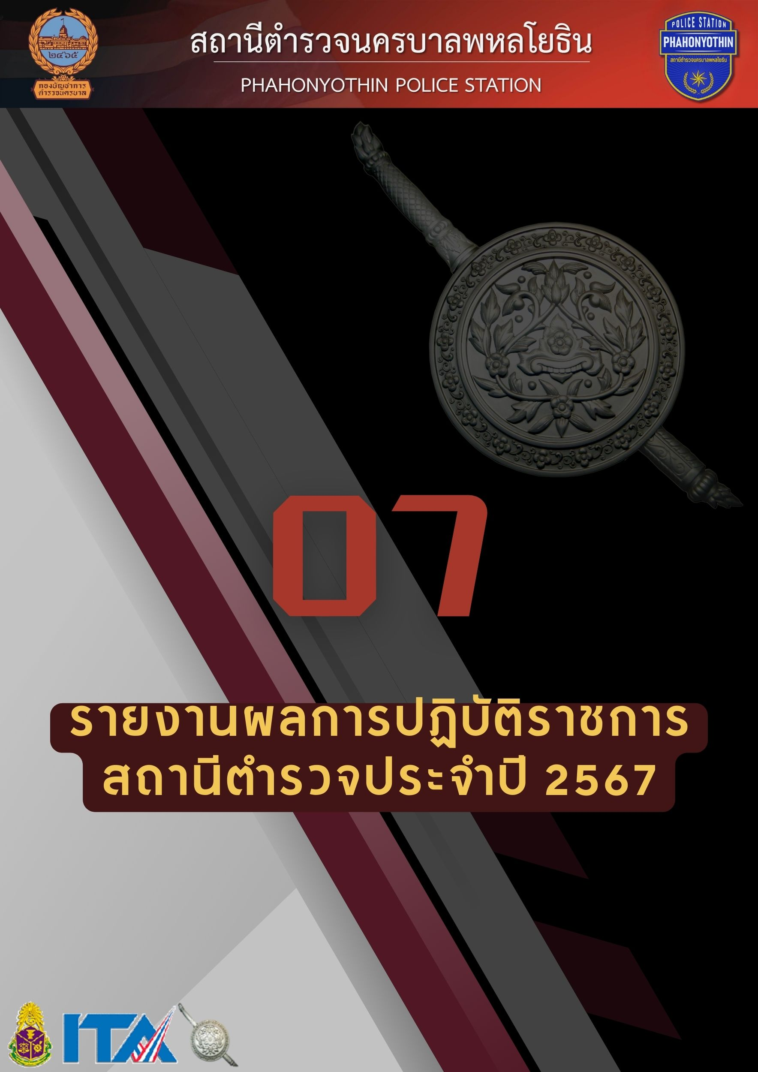

โครงการ สวัสดิการทุนการศึกษา บุตรข้าราชการตำรวจ
...............................................
ชื่อโครงการ สวัสดิการทุนการศึกษาบุตร ข้าราชการตำรวจ สถานีตำรวจนครบาลพหลโยธิน
เจ้าของโครงการ กต.ตร.สน.พหลโยธิน ร่วมกับ สถานีตำรวจนครบาลพหลโยธิน
หน่วยงานรับผิดชอบ ฝ่ายอำนวยการ สถานีตำรวจนครบาลพหลโยธิน
๑.หลักการและเหตุผล
ตามที่สำนักงานตำรวจแห่งชาติ มีนโยบายสนับสนุนทางด้านการศึกษาสำหรับบุตร-ธิดาข้าราชการตำรวจ เพื่อเปิดโอกาสให้บุตร - ธิดา ข้าราชการตำรวจที่เรียนดีแต่ขาดแคลนทุนทรัพย์ได้รับการศึกษาและพัฒนาศักยภาพของตนเอง เพื่อเป็นอนาคตและพัฒนาประเทศชาติต่อไปนั้น
พันตำรวจเอก มารุต สุดหนองบัว ผู้กำกับการสถานีตำรวจนครบาลพหลโยธิน ได้ตระหนักถึงสภาวะเศรษฐกิจปัจจุบัน และความเป็นอยู่ของข้าราชการตำรวจในสังกัด เพื่อเป็นการช่วยเหลือลดภาระ เป็นขวัญกำลังใจ และเพื่อขยายโอกาสทางการศึกษาแก่บุตร - ธิดา ข้าราชการตำรวจ จึงได้จัดโครงการสวัสดิการทุนการศึกษา บุตร-ธิดาสำหรับข้าราชการตำรวจขึ้น
๒. วัตถุประสงค์
๒.๑ เพื่อเป็นสวัสดิการทุนการศึกษาแก่บุตร - ธิดา ข้าราชการตำรวจ สถานีตำรวจนครบาลพหลโยธิน ที่ขาดแคลนทุนทรัพย์
2.2 เพื่อช่วยเหลือและลดภาระด้านค่าครองชีพให้แก่ครอบครัวข้าราชการตำรวจ
๒.๓ เพื่อเป็นขวัญกำลังใจ แก่ครอบครัวข้าราชการตำรวจ
2.4 เพื่อส่งเสริมโอกาสด้านการศึกษาแก่บุตร - ธิดา ข้าราชการตำรวจ
๓. เป้าหมาย
3.1 บุตร - ธิดา ข้าราชการตำรวจที่อยู่ระหว่างการศึกษา
4. วิธีดำเนินการ
4.1 ประชาสัมพันธ์ และรวบรวมงบประมาณที่ได้รับการสนับสนุนจากผู้มีอุปการะคุณ
4.๒ มอบทุนการศึกษา จำนวน ๓๐ ทุน ทุนละ ๑๐๐๐-๑๕๐๐ บาท แก่บุตร - ธิดา ข้าราชการตำรวจในสังกัด สถานีตำรวจนครบาลพหลโยธิน
5. สถานที่ดำเนินการ
บริเวณลานกิจกรรมและห้องประชุม สถานีตำรวจนครบาลพหลโยธิน
6.ระยะเวลาการดำเนินการ
ระยะเวลาปีงบประมาณ ๒๕๖๗ ช่วงเดือน ธันวาม ๒๕๖๖ -กุมภาพันธ์ ๒๕๖๗
7. งบประมาณ
งบประมาณซึ่งได้รับสนับสนุน จาก กต.ตร.สน.พหลโยธิน , ผู้บังคับบัญชา และภาคเอกชน
8. ผลที่คาดว่่าจะได้รับได้รับ
8.๑ บุตร - ธิดา ข้าราชการตำรวจได้รับจัดสรรทุนการศึกษา เพ่ืื่อเป็นค่าใช้จ่ายในการศึกษา
8.๒ บุตร - ธิดา ข้าราชการตำรวจได้รับการส่งเสริมโอกาสทางการศึกษา
๘.๓ ข้าราชการตำรวจ สน.พหลโยธิน มีขวัญกำลังใจที่ดี
9. หน่วยงานรับผิดชอบ
งานอำนวยการ

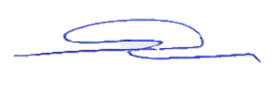
พันตำรวจโท ผู้เสนอโครงการ
( วุฒิชัย ปานสมบัติ )
สารวัตรอำนวยการ สถานีตำรวจนครบาลพหลโยธิน
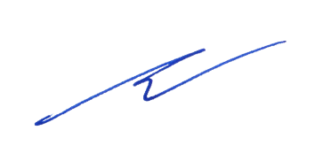
พันตำรวจโท ผู้เห็นชอบโครงการ
( กชกร ไทรศาศวัต )
รองผู้กำกับการ (ป้องกันปราบปราม) สถานีตำรวจนครบาลพหลโยธิน
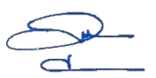
พันตำรวจเอก ผู้อนุมัติโครงการ
(มารุต สุดหนองบัว )
ผู้กำกับการสถานีตำรวจนครบาลพหลโยธิน

